[miR125b真是“致癌推手”？两所权威机构联合研究论文遭质疑](https://mp.weixin.qq.com/s?__biz=MzAwNzc1NjU0Ng==&mid=2648112083&idx=1&sn=ecb837e9100a9ab0ee307c15b7f077a6&chksm=823a0c2786a98fd4478132be311e56c8f4fdd5a762cf6e2e165541ad02fdaef552ab970e9cdb&scene=126&sessionid=1743524563)

原创  科研正气[科研正气](javascript:void(0);)2025-03-31 17:49:04四川

近日，一篇发表在国际知名期刊《英国癌症杂志》（British Journal of Cancer）上的研究因实验图像问题引发学术界质疑。这篇题为“MiR125b acts as an oncogene in glioblastoma cells and inhibits cell apoptosis through p53 and p38MAPKindependent pathways”（miR125b作为致癌基因通过非p53/p38MAPK途径抑制胶质母细胞瘤细胞凋亡）的论文，究竟出了什么问题？我们一探究竟。

**论文信息**

第一作者：N Wu（吴宁，中国科学院海洋研究所）

通讯作者：X Lin（林修坤，首都医科大学病理学系）；S Cao（曹森，罗斯威尔帕克癌症研究所医学部）

第一单位：中国科学院海洋研究所

合作单位：首都医科大学病理学系、罗斯威尔帕克癌症研究所医学部

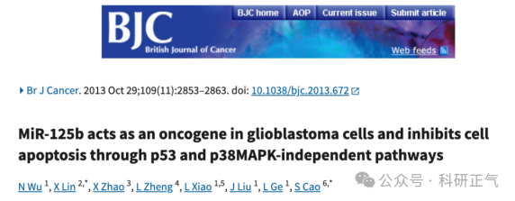

**质疑内容**

2025年3月，一位名为Sholto David的学术评论人指出，这篇关于miR125b在胶质母细胞瘤（GBM）中作用的研究存在图像重复问题。他在评论中提到：

> “本文包含几个意外的重复。请作者检查并评论？”

Sholto David还借助图像分析平台ImageTwin.ai对论文中的实验图像进行了识别和注释，明确指出部分实验数据图像存在重复现象。这一发现立刻引起了学术界对论文可信度的关注。

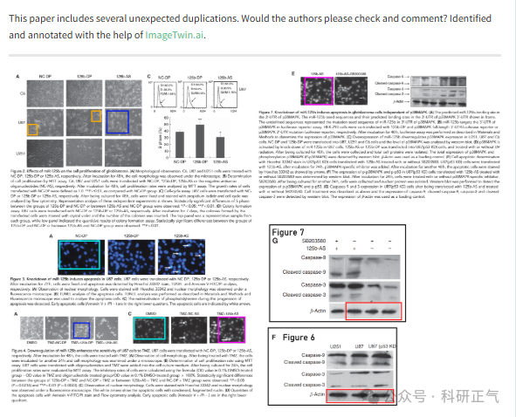

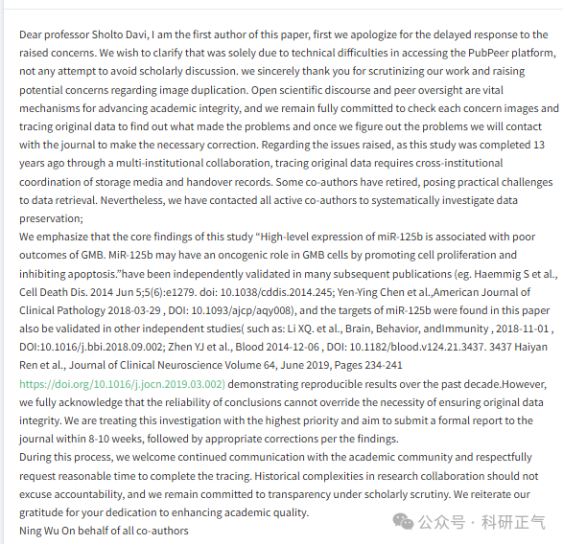

**参考链接**

https://pubpeer.com/publications/B5F88B0251E9D7AD1D4117681324AA#1          

**免责声明**

本公众号转载的信息来源于 PubPeer、Pubmed及相关期刊，涉及的人名、单位均为音译。对于文章内容的真实性、完整性及及时性，本公众号不作任何保证或承诺，内容仅供读者参考。            
如任何单位或个人认为本内容可能涉嫌侵犯其合法权益，请及时向我们提交书面权利通知及详细侵权情况，我们将依法尽快移除相关涉嫌侵权的内容。            
若您有任何建议，欢迎随时与客服联系。          

**第三方客服QQ账号：3970604145**